02.04.2020 Powroty ptaków

1. Zabawa plastyczna – Wiosenne słońce.
Dla każdego dziecka: żółty papier i pomarańczowy papier, kartka w kształcie słońca, klej.
Wydzieranie koła i pasków – promyków słońca – z żółtego papieru i z pomarańczowego
papieru; przyklejanie ich na kartce w kształcie słońca.

2. Rozwiązywanie zagadek o ptakach.
Zdjęcia wybranych ptaków.
Rodzic pokazuje dziecku zdjęcia ptaków – rozwiązań zagadek.
Po rozwiązaniu zagadki dzieci wskazują zdjęcie odpowiedniego ptaka.

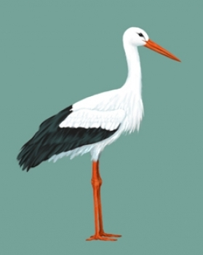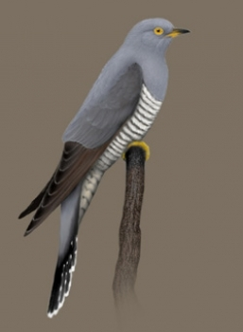

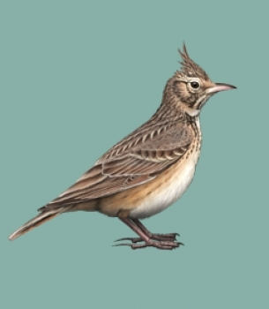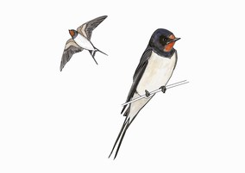

Pióra biało-czarne,
buciki czerwone;
uciekają przed nim żabki,
bardzo przestraszone.
(bocian)

Wiosną do nas przyleciała
ta ptaszyna czarna, mała.
Murować się nie uczyła,
ale gniazdko ulepiła.
(jaskółka)

Już po lesie kuka,
gniazdka sobie szuka.
Jak znajdzie, podrzuca jaja,
niech inni je wygrzewają.
(kukułka)

Śpiewa wysoko
piosenki do słonka,
głos ma podobny
do drżenia dzwonka.
(skowronek)

3. Karta pracy, cz. 3, s. 67.
Oglądanie zdjęć. Dotykanie ich i mówienie nazw ptaków. Kończenie podanego rytmu – naklejanie odpowiednich zdjęć ptaków, odszukanych wśród naklejek. Łączenie pierwszych
głosek z nazw obrazków. Podawanie nazwy ptaka, która powstała.

4. Rękawiczki, wiaderka, cebulki kwiatowe, grabie, łopaty.
• Wyjście do ogrodu – grabienie liści, patyków i gałązek; zbieranie drobnych kamyków;
przenoszenie śmieci wiaderkami na wyznaczone miejsce; zamiatanie ścieżek i chodników;
spulchnianie ziemi na grządkach; sadzenie cebul kwiatowych. Zachęcanie do prostych prac
na powietrzu. Podkreślenie zaangażowania wszystkich dzieci w pracę dla wspólnego dobra.

ZACHĘCAM DO WYJŚCIA DO OGRODU I ZROBIENIA PARU ZDJĘĆ JAK DZIECI POMAGAJĄ W PORZĄDKOWANIU OGRODU/PODWÓRKA

5. Karta pracy, cz. 3, s. 68.
Czytanie z N. (lub samodzielnie) nazw ptaków z pierwszego rzędu. Odszukanie w drugim
i w trzecim rzędzie takich samych wyrazów. Kolorowanie ich tak samo jak tych we wzorze.

